Statul Vatican

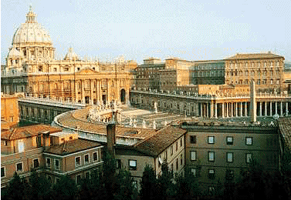
Statul Vatican/Statto della citta del Vatican/Status Civitatis Vaticanae (statul orasului Vatican.)/Stat situat in sudul Europei /0,44 km (cel mai mic stat independent din lume)/749 locuitori(1702 loc/km)/Vatican; 22 octombrie(aniversarea incoronarii papei Ioan Paul al doilea-1978)/Limbile latina si italiana/1Lira=100Centesimi.

Natura si economie:

Statul este amplasat in inima Romei (Italia), pe colina Vatican, de pe dreapta Tibrului,de dimensiuni liliputane (lungime max. c.900 m, latime maxima c. 600m), situat la 41º54’ lat N, 12º27’ long E. Clima este mediteraneana, cu temperaturi medii lunare cuprinse intre 7ºC (in ianuarie) si 25ºC (in iulie) si precipitatii in jurul a 650 mm/an. Este format din basilica San Pietro, piata San Pietro, Palatul Vatican, muzee si gradini. Activ turism legat de inestimabilele valori cuprinse in muzeele sale. Nu publica statistici asupra economiei si finantelor. Sursele de venit ale statului sunt reprezentate de Instituto per le opere di Religione (IOR,f.1887), apoi de contributii voluntare,donatii, precum si de dobanzile investitiilor facute in Italia si restul lumii(in domeniul economic,mai putin in ind. Chimica si de armament); se apreciaza de la 3-4 md. In ultimii decenii (din 1970), bugetele anuale au fost deficitare, cu exceptia anilor 1993 si 1994 cand s-au inregistrat mici excedente (1,5 mil.$,1985 si 57,8 mil.$,1990).

Populatia:

Vaticanul are 749 de locuitori(1980:830), din care 402 au cetatenia statului Vatican; garda elvetiana numara 100 de persoane. Culte: catolicism. Statul Vatican reprezinta centrul de comanda suprem al catollicilor din lumea intreaga. Catolicismul este religia cu cei mai multi adepti de pe glob(c.950 mil de persoane, 1994).
Istoria:

Statul papal ia fiinta in secolul al optsprezece-lea cand papa dobandeste in stapanire fostele posesiuni bizantine din Italia Centrala, facand din Roma centrul politic si religios al bisericii catolice. In Evul Mediu statul papal joaca un important rol pe esicherul politic european. Dupa ocuparea Romei de catre trupele italiene in anul 1870, papa se retrage in Vatican. Statul Vatican ia fiinta prin tratatul de la Lateran(11.2.1929), cand statul italian recucereste vaticanul proprietatea exclusiva si jurisdictia suverana asupra unui cartier din N-V Romei. Conclavul Vaticanului alege la 16.10.1978 pe cardinalul Karol Wojtyla, arhiepiscop de Cracovia drept cel de-al 266-lea papa, Ioan Paul al doilea devenind primul papa naitalian din 1523 si cel mai tanar din ultimul secol.

Capitala :

Vatican. Cartier in NV Romei, capitala Italiei, dezvoltata in timp ca resedinta papala in jurul bisericii construite de imparatul Constantin (sec.IV) pe locul mormantului Apostolului Petru. Din 1934 dispune de o statie de cale ferata proprie legata de reteaua feroviara italiana; heliport. Importnt centru de cultura: Academia Pontificala de Stiinte(f. 1603), alte 6 academii, universitati (intre care Pontificias Universitas Gregoriana, f.1553); activitate editoriala (carti,un cotidian,”L’Osservatore Romano”, periodice), post de radio cu programe in 37 de limbi. Monumente:Vatican este o suma de monumente istorice,de arta si arhitectura. Se impune basilica San Pietro, cea mai mare biserica din lume, Capela Sixtina (pictata de Michelangelo), Apartamentela Borgia (pictate de Pinturicchio), Pinacoteca etc…

Armata :

Garda palatina creata in 1850 a fost suprimata in 1970. Garda elvetiana creata in 1480 de papa Sixt al 4-lea este recrutata dintre elvetienii de religie catolica si are in prezent un efectiv de c.120 de persoane.

Turismul :

Vatican dispune de un patrimoniu artistic si cutural inestimabil, care atrege anual milioane de turisti din intreaga lume. Si-au castigat celebritatea basilica San Pietro, Capela Sixtina (sec. 15-16 , cu picturi de Michelangelo intre care “Judecata de apoi“, in mari dimensiuni-20m/10m si bolta de 3000 m 2 cu 343 figuri), muzeele Pio Clementino (cu sculpturi antice elene si romane, intre care “grupul Laocoon”, “Apollo din Belvedere”, “ Atletul”), Chiaromonti ( sec. 19 , cu galeria candelabrelor), Gregorino Egizio (cu arta egipteana antica), Muzeul Etnologic, Muzeul Istoric s. a. Pinacoteca (cu tablouri de Rafael si alti pictori celebri ai Renasterii italiene si europene), Bibliotca, cu o colectie de carti si manuscrise (65000, cele mai multe in latina si greaca), unica in lume s. a.

Relatii cu Romania :

1 iunie 1920 – stabilirea r.d. la nivel de legatie. 21 decembrie 1938 – ridicarea legatiei Romaniei la nivel de ambasada. 21 septembrie 1940 – transformarea ambasadei Romaniei la nivel de legatie.7 iulie 1950 – intreruperea r.d. 15 mai 1991 – restabilirea r.d. la nivel de ambasada. Nuntiatura apostolica la Bucuresti si ambasada la Vatican.

Punctele de atractie :

Suprafata totala este de 44 de ha.  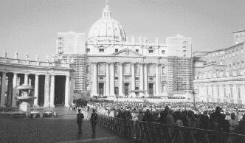  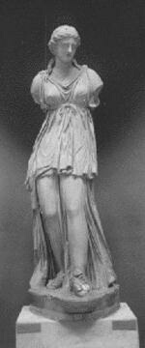  Cuprinde:  -Basilica San-Pietro;  -Palatul Vatican si anexele;  -Gradinile Vaticanului;  -Capele Sixtina.  Cele mai importante puncte din palat sunt:  -Ansamblul rezidential;  -Mai multe “palate” mici unde stau servitorii papei etc…  Biblioteca cuprinde 15067 de carti dintre care 67 de manuscrise. | Palatul papei si Capela cuprind galerii de pictura sculptura si arhitectura:

